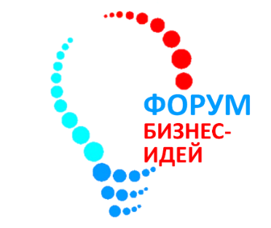
Программа форума бизнес-идей

в рамках

международной специализированной выставки «ЭНЕРГЕТИКА. ЭКОЛОГИЯ. ЭНЕРГОСБЕРЕЖЕНИЕ. ЭЛЕКТРО 2016 / Energy Expo»
Место проведения: Конференц-зал №1 Футбольного манежа (пр. Победителей, 20/2)
10.00–11.00 | Регистрация участников
11.00–12.00 | Осмотр выставки инновационных разработок
12.00–12.10 | Приветственное слово.  Государственная инновационная политика и инновационная деятельность в Республике Беларусь  Сильченко Анатолий Анатольевич, заместитель Председателя, кандидат технических наук  Государственный комитет по науке и технологиям Республики Беларусь
12.10–12.20 | Приветственное слово  Менделев Дмитрий Владимирович, начальник управления, кандидат технических наук  Управление научно-технической политики и экспертизы  Государственный комитет по науке и технологиям Республики Беларусь
12.20–12.30 | Приветственное слово  Зубрицкий Александр Федорович, директор  ГУ «Белорусский институт системного анализа и информационного обеспечения научно-технической сферы»
12.30–12.50 | Отечественный и зарубежный научно-технический потенциал в области энергетики  Зеньчук Николай Федорович, заместитель директора  ГУ «Белорусский институт системного анализа и информационного обеспечения научно-технической сферы»
12.50–13.10 | Возможности патентования и коммерциализации результатов научных исследований и разработок  Курман Алексей Викторович, начальник Центра по содействию коммерциализации объектов интеллектуальной собственности  ГУ «Национальный центр интеллектуальной собственности»
13.10–13.30 | Возможности венчурного финансирования инновационных проектов  Калинин Дмитрий Станиславович, директор  Белорусский инновационный фонд
13.30–13.50 | Возможности использования системы научно-технической информации  Сухорукова Раиса Никандровна, директор  ГУ «Республиканская научно-техническая библиотека»
13.50-14.00 | Банк развития Республики Беларусь: направления деятельности и особенности функционирования  Столярчук Сергей Валерьевич, начальник Управления международного бизнеса, член Правления  ОАО «Банк развития Республики Беларусь»
14.00–15.00 | Подведение итогов, заключение договоров (протоколов, соглашений о сотрудничестве)
15.00 | Торжественное открытие международной специализированной выставки «ЭНЕРГЕТИКА. ЭКОЛОГИЯ. ЭНЕРГОСБЕРЕЖЕНИЕ. ЭЛЕКТРО 2016 / Energy Expo»

